1. Lee el artículo <http://computadoras.about.com/od/conocer-mi-computadora/g/Disco-Duro.htm> y responde:
   1. **Un disco duro, ¿es una memoria (SI/NO)?** No.
   2. **Atendiendo a la tecnología de fabricación los discos duros se pueden clasificar en:** estado sólido o magnéticos.
   3. **Según la interfaz se clasifican en:** IDE, SATA o PCI Express.
2. Tras ver el vídeo que encontrarás en ikas sobre discos duros HDD.

* **Indica los componentes y su funciones.**
* Un circuito impreso que recibe las órdenes del ordenador y actúa como controlador. Un plato que almacena la información. Cabezales que leen el plato. Motor que mueve los brazos.
* **¿Cómo se organiza el disco duro magnético para almacenar la información?**
* Va dejando los bits (0s y 1s) que contiene la información en los espacios libres del disco.

1. Lee el artículo <http://computadoras.about.com/od/preguntas-frecuentes/a/Que-Es-Un-Disco-Duro-Ssd.htm>
   * **¿Qué es un SSD?** Es un disco en estado sólido.
   * **¿Componentes / zonas?** Se compone de una controladora y unidades de memoria.
   * **¿Por qué han surgido?** Para tener un sistema de almacenamiento veloz.
   * **¿Es necesario defragmentar este tipo de discos?** No, porque accede a la información al instante, no necesita encontrarla..

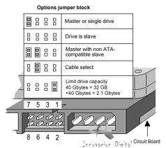

1. Dispongo de un disco antiguo IDE de 20Gb y lo quiero colocar en un ordenador de mi amigo como maestro y en un único canal IDE. El disco tiene una pegatina en la parte superior que indica cómo colocar los jumpers (véase Figura). Según la figura, ¿dónde debo colocar el jumper para que el disco funcione como maestro?
2. ¿Cuál de las siguientes afirmaciones sobre la Figura que muestra parte de una placa base es correcta?:

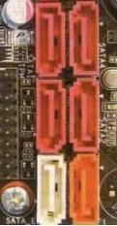

* 1. Se pueden conectar a la placa base 12 dispositivos SATA, ya que en cada cable SATA podemos conectar dos dispositivos.
  2. Únicamente se pueden conectar a la placa base seis discos duros SATA.
  3. Podemos conectar hasta seis dispositivos SATA.
  4. Se pueden conectar a la placa base cuatro dispositivos SATA y dos discos duros IDE.

1. ¿Cuál de las siguientes afirmaciones sobre la Figura que muestra parte de una placa base es correcta?

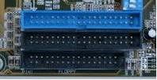

* 1. Se pueden conectara la placa base seis dispositivos IDE, ya que en cada cable IDE podemos conectar dos dispositivos.
  2. Podemos conectar hasta cuatro dispositivos IDE y una o dos disqueteras.
  3. Únicamente se pueden conectar a la placa base cuatro discos duros IDE y una disquetera.
  4. Se pueden conectar a la placa base cuatro dispositivos SATA y dos discos duros IDE.

1. Mira la página <http://www.kingston.com/es/flash/sd_cards> ¿Qué representa la categoría en una tarjeta de memoria SD?